WERMA: a “Time Machine” project
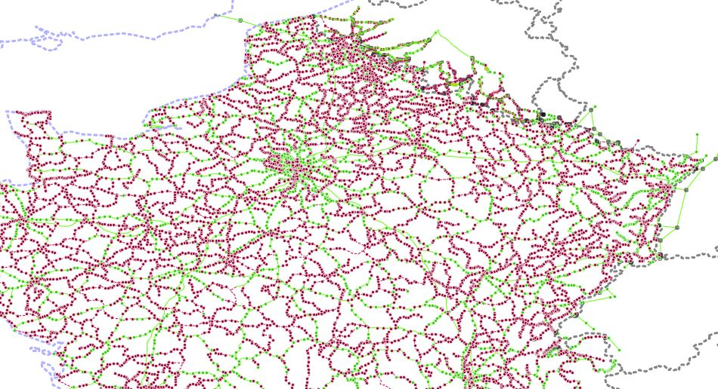
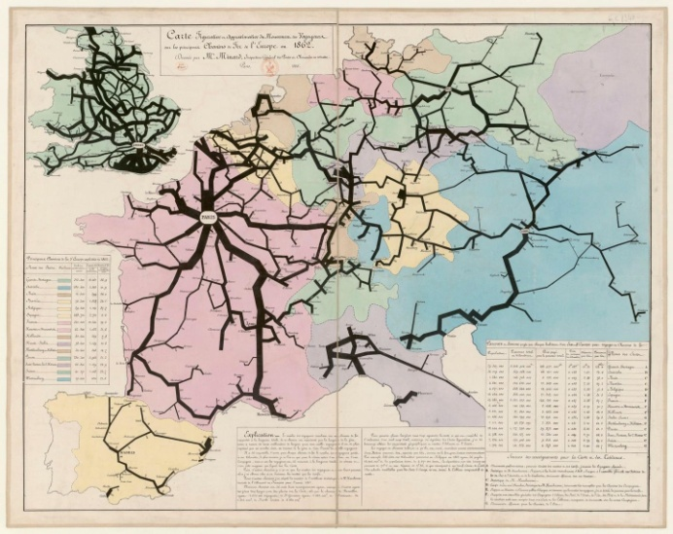
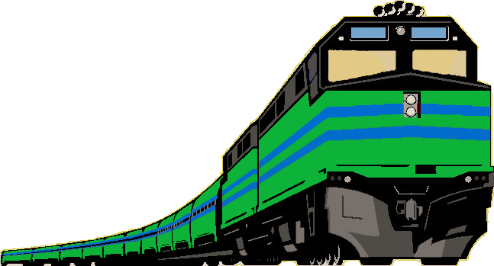
... vers un nouveau rail vert
en Europe – version
numérique
2 siècles de réseau ferré
1825
2025
Les transports contribuent de plus en plus à l'émission de CO², mais la part des transport "propres" (maritime, ferroviaire) continue à reculer. Inverser ce recul nécessite l’étude des tendances longues. Le Livre Blanc Européen (2011) plaide pour un travail documenté, fiable et sur une durée suffisante. Des milliers de documents existent qui ne demandent qu’à être consultés : archives publiques ou d’associations et d’innombrables amoureux du rail. Faciliter l’accès à ces données est à l’origine de ce projet.
L'ambition de ce projet "Time Machine" est à la fois historique et tournée vers l’avenir,
à la fois locale, nationale et transfrontalière.
Le siècle est l’échelle temporelle minimale pour couvrir une variété d’événements majeurs. L’échelle spatiale ouest-européenne présente une riche variété d’approches politiques et culturelles différentes.
L'objectif du projet est d’aboutir au géocodage exhaustif des réseaux ferrés européens, tels qu'ils existent ou ont existé, afin d’utiliser des outils de visualisation d’archives et de simulation.
Le géocodage des infrastructures du passé, dépasse la préservation patrimoniale. L’exploitation du "digital twin" de notre Planète est engagée en Europe (Destination Earth-ESA), aux USA (Earth System Digital Twins-NASA) et par les grands groupes privés (Google, IBM, etc.) misant sur le marché des "métaverses".
Le postulat du projet est qu’un jumeau numérique doit connaître le passé de sa « sœur » réelle.
Le développement de ce projet repose sur une série de tâches :
- Recenser par pays -en visant l’exhaustivité-, les localités et sites industriels desservis par le rail ;
- Collecter les données temporelles des équipements en vue d’études diachroniques ;
- Servir de portail d’accès aux données « volontaires » (sites individuels ou d’associations) ;
- Favoriser un contrôle de qualité des données (contraintes temporelles, spatiales) ;
- Permettre des calculs interactifs : couverture ou population desservie, simulation de dépense CO²...
- Proposer une structure de données interopérable (basée sur INSPIRE) pour l’accès facile à des documents d’archive, ou pour toute étude quantitative utilisant des données socio-économiques.
Le rail est le mode de transport terrestre le moins énergivore, pourtant largement fragilisé depuis plusieurs décennies, y compris les deux dernières (*). Sa réhabilitation motive l’ambition du projet à produire des données de haute qualité, et d’usage facilité par des logiciels pertinents et d’emploi sans effort.
(*) Avis du Comité économique et social européen sur la Feuille de route pour un espace européen unique des transports : « Dès 2007, à mi-parcours du livre blanc 2001-2010, la Commission avait dû constater que «l’Europe ne s’est pas encore engagée sur la voie du transport durable». Le CESE estime que, depuis lors, l’approche n’a guère évolué ». (JO de l’UE : C 291, 4-9-2015).

Project WAGONRAIL-Century:
West-european Archive of Geocoded Observations of the Network of Rail-Accessible Industries and Localities.
Time Machine Organisation: https://www.timemachine.eu

Principales Sources numériques utilisées au démarrage du projet :
.Institutionnelles : SNCF, DB, Infrabel, … liste à poursuivre, pour l’état actuel des réseaux et des gares
.Données ouvertes : Wikipedia (pages de gares et lignes ferroviaires)
.Données volontaires de sites associatifs ou individuels :
https://www.railsdautrefois.fr/france-ferroviaire/ (iconographie, histoire, en France)
http://www.railstation.be/ (géo-localisation et iconographie en Belgique)
http://archeoferroviaire.free.fr (pour les lignes secondaires en France)
https://remonterletemps.ign.fr/ (pour la géo-localisation visuelle)
.Cartographie:
https://www.openstreetmap.org/ (pour la cartographie de base)
https://www.openrailwaymap.org/ (couche raster spécialisée réseaux ferroviaires)

Références bibliographiques :
.Livre Blanc Européen : « Feuille de route pour un espace européen unique des transports », 2011.
.Information Management for the Conservation of Heritage Places: guiding principles (Getty):
https://www.getty.edu/conservation/publications_resources/pdf_publications/pdf/guiding_principles.pdf
.Aperçu historique (pourquoi 1825 ?) :
http://europeanrailroads.blogs.wm.edu/briefhistory-of-railroads-in-europe/
.Premiers passages frontaliers ferroviaires
1842: Tourcoing - Mouscron, 1852: Forbach - Saarbrücken, 1858: Lyon - Genève, 1859: Metz - Luxembourg, 1864: Irun - Hendaye, 1871: Menton - Ventimiglia, 1994: Coquelles – Folkestone

.Des amoureux du rail par dizaines :
https://marc-andre-dubout.org/cf/index.htm

